Тема урока: Перевод целых чисел из десятичной системы счисления в другую.

Цели урока: выработать у учащихся умения и навыки перевода целых чисел из десятичной системы счисления в другую.
Задачи:
образовательные(формирование познавательных УУД):
- обобщение и закрепление знаний по теме «Системы счисления»;
- формирование навыков перевода чисел;
- достижение планируемых образовательных результатов (предметных, метапредметных).
Воспитательные (формирование познавательных УУД):
- умение слушать и вступать в диалог, участвовать в коллективном обсуждении проблем, интегрироваться в группу сверстников и строить продуктивное взаимодействие, воспитывать ответственность и аккуратность;
- формирование индивидуальной культуры и потребности в приобретении новых знаний.
Развивающие (формирование регулятивных УУД):
- способствовать развитию умений обучающихся обобщать полученные знания, анализировать, сравнивать, делать необходимые выводы;
- развивать умение обрабатывать информацию и ранжировать ее по указанным основаниям;
- формировать коммуникативную компетенцию обучающихся;
- выбирать способы решения задач в зависимости от конкретных условий;
- рефлексия способов и условий действия, контроль и оценка процесса и результатов деятельности.
Тип урока: урок изучения и первичного закрепления новых знаний
Вид урока: диалогический урок, практическая работа.
Форма организации урока: коллективное обучение.
Используемые педагогические технологии и методы обучения: объяснительно-иллюстративные, репродуктивный, самоконтроль, взаимоконтроль.
Оснащение урока: ПК, интерактивная доска, мультимедийный проектор, презентационный материал.

Организационная структура урока
Типовые этапы урока | Задачи этапа | Деятельность учителя | Деятельность обучающихся | Скриншоты
Организация начала занятия | Положительный настрой обучающихся на урок. | Приветствует  обучающихся, проверяет  готовность обучающихся  к уроку. | Приветствуют  учителя, проверяют  свою готовность  к уроку.
Актуализация знаний. | Воспроизведение и коррекция опорных знаний обучающихся.  Повторение и актуализация опорных знаний. | Проводит фронтальную работу с классом по повторению ранее изученного теоретического материала.  Организует работу учащихся в группах  Выводит на ИД задание  http://learningapps.org/1496108 | Включение в работу с учителем через поиск ответов на поставленные вопросы.  Работают с кроссвордом  Вы ходят по одному к ИД и выполняют работу | 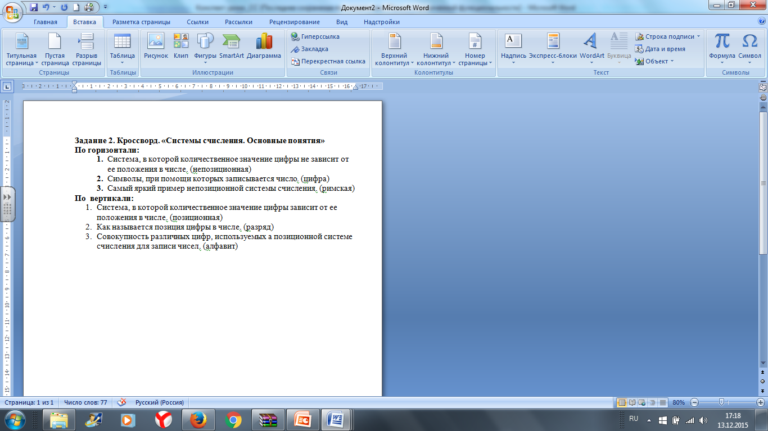  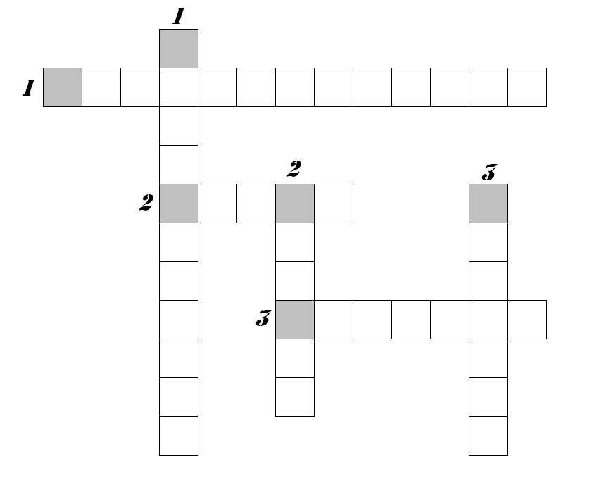  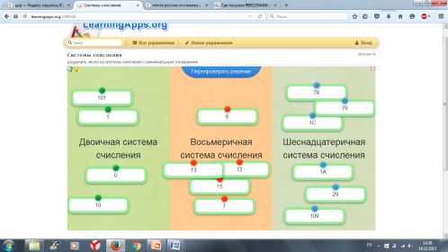
Постановка цели и задач урока. | Мотивация учебной деятельности. | Формулирует тему урока  Подводит обучающихся  к формулированию  цели и задач урока. | Формулируют задачи урока
Первичное усвоение новых знаний  Организация обратной связи. | Организация деятельности учащихся по изучению и получению и освоению новой учебной информации на уровне «знания» | Демонстрирует презентационный материал;  http://school-collection.edu.ru/catalog/search/?text=135050&; | Изучают новый материал. Записывают опорный конспект |   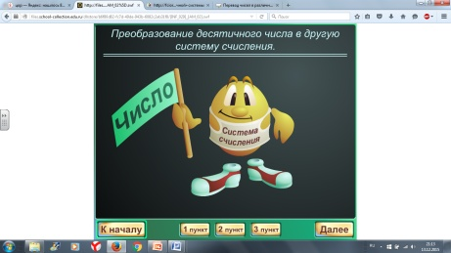
Первичное закрепление нового материала по теме урока | Организация самостоятельной деятельности учащихся по изучению и получению и освоению нового учебной информации на уровне «понимания» | Организует работу ребят с учебником | Выполняют письменно №12(а) с последующим взаимоконтролем. Обучающиеся корректируют свои работы | ***********
Применение знаний и умений в новой ситуации  Практикум | Организация и самоорганизация деятельности обучающихся по освоению учебной информации на уровне «умение». | Знакомит учащихся с заданием  http://learningapps.org/306510 | Выходят к ИД поочередно и выполняют задание | 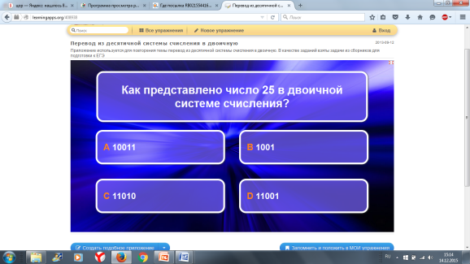
Контроль выполнения заданий | Актуализация опорных знаний | Обсуждение допущенных ошибок и их коррекция | Обучающиеся корректируют свои работы
Подведение итогов. Домашнее задание | Проведение самоанализа и  самооценки собственной  деятельности.  Обеспечение понимания  учащимися цели, содержания и способов выполнения  домашнего задания | Организовывает  подведение итогов урока.  Даёт качественную  оценку работы  класса и отдельных  обучающихся.  Домашнее задание: п.1.1.5, №13(а), №14(а) | Рефлексируют, устно анализируют что  вспомнили, что узнали, какие умения и навыки  отрабатывали  и закрепляли. | 